Bàn giao nhà Đại đoàn kết cho hộ nghèo ở Phổ Hòa

Sáng ngày 28/6/2023, Ủy ban MTTQ Việt Nam phường Phổ Hòa đã tổ chức nghiệm thu và bàn giao nhà Đại đoàn kết cho hộ bà Lê Thị Yến, ở tổ dân phố An Thường. Bà Yến là phụ nữ đơn thân, thuộc diện hộ nghèo, không có khả năng xây mới nhà ở. Ngôi nhà được xây dựng và bàn giao với diện tích gần 60m², tường xây, mái lợp tôn, nền lát gạch men. Kinh phí xây dựng gần 130 triệu đồng. Trong đó, Ủy ban MTTQ Việt Nam tỉnh Quảng Ngãi hỗ trợ 50 triệu đồng, phần còn lại do người thân bà Yến góp thêm. Tại buổi bàn giao nhà, Ủy ban MTTQ Việt Nam phường Phổ Hòa đã trao tặng bà nồi cơm điện để thuận lợi trong cuộc sống hàng ngày.
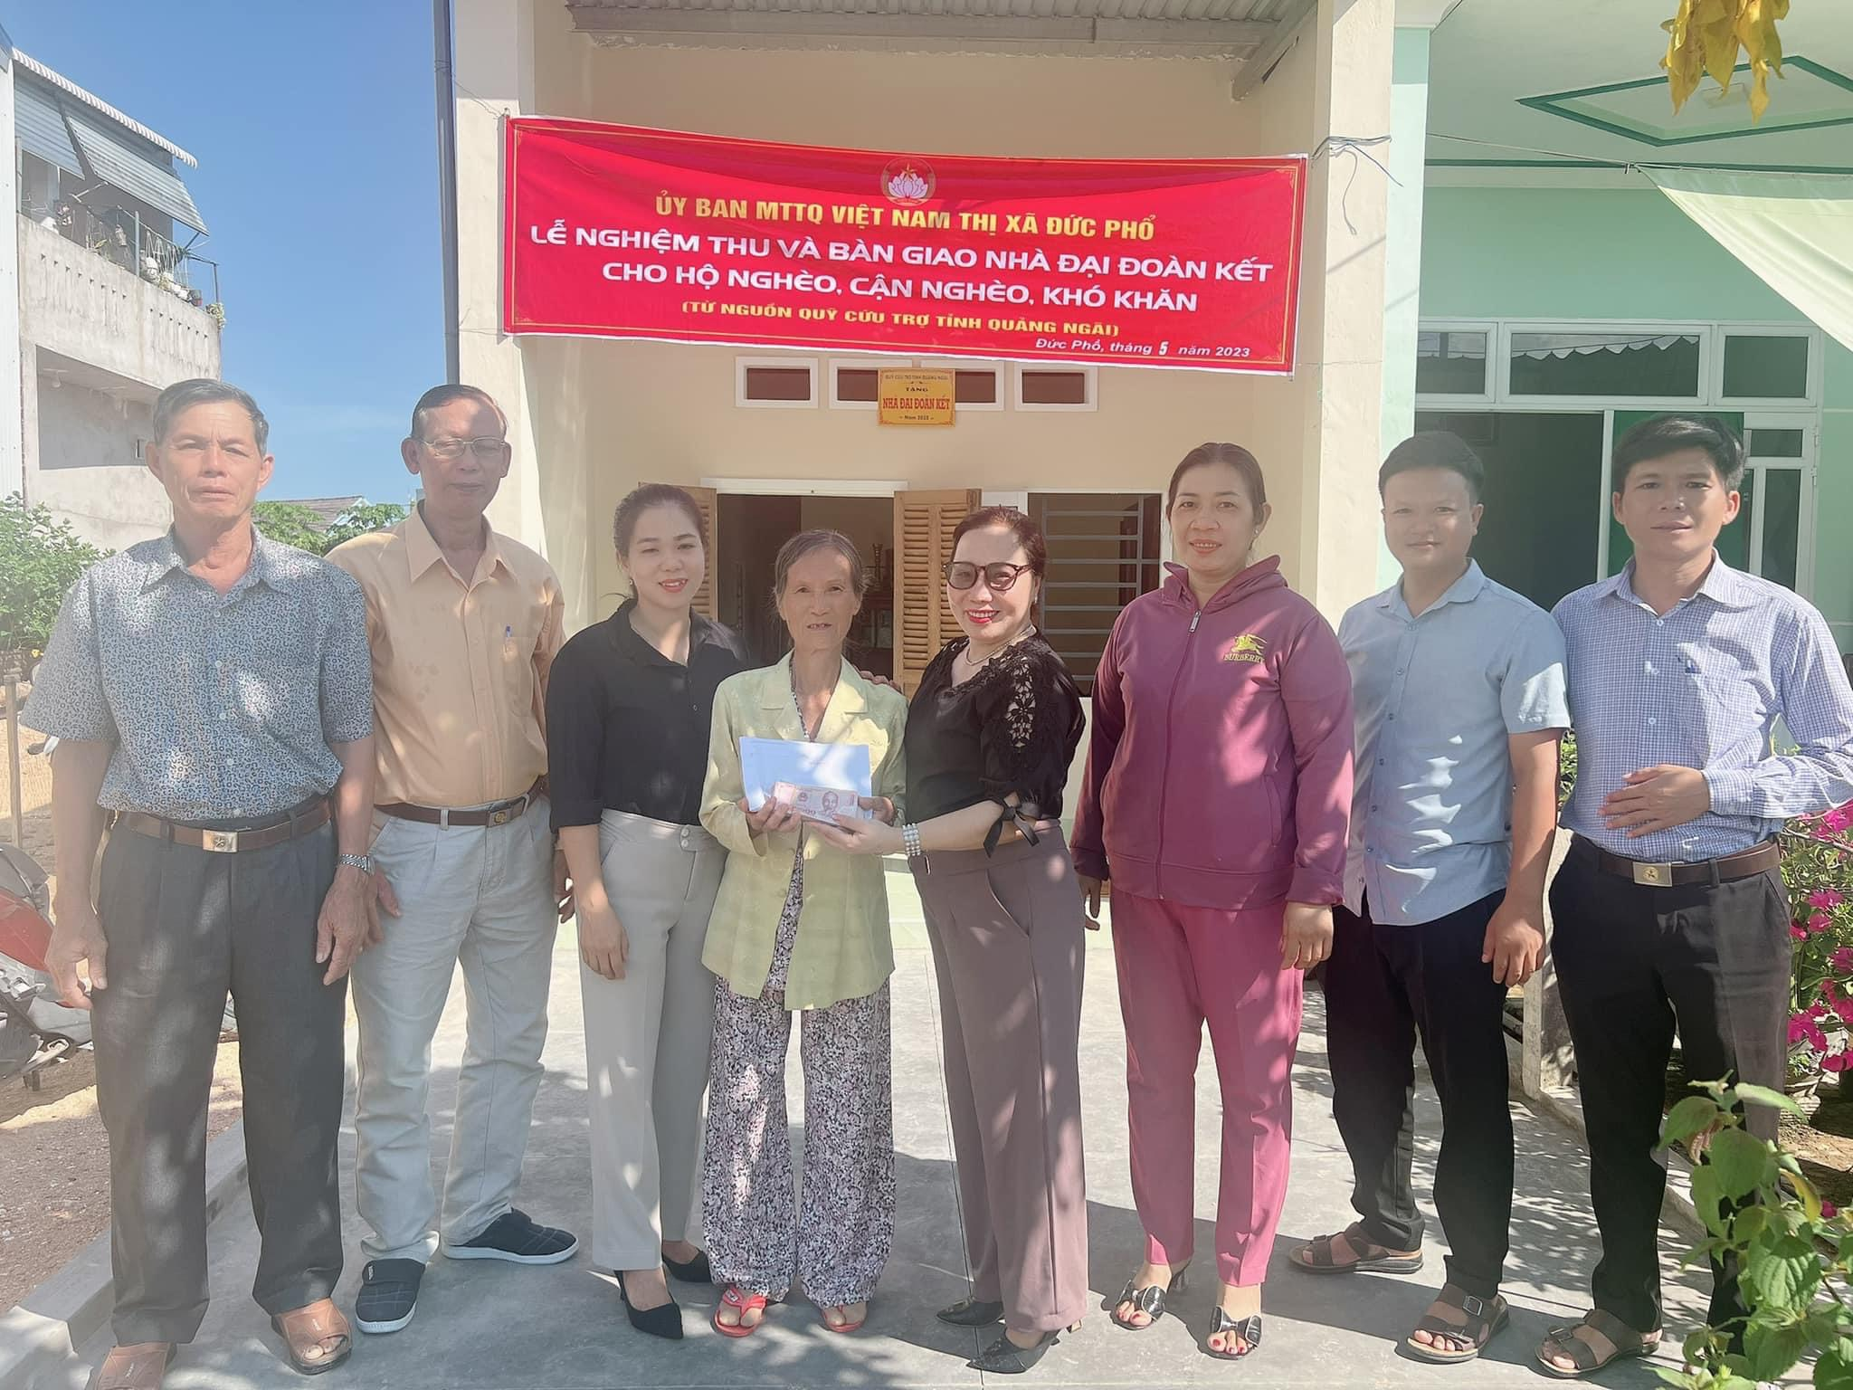
Thời gian qua, chính quyền cùng Mặt trận và các hội, đoàn thể ở phường Phổ Hòa đã tích cực vận động các tổ chức, cá nhân ủng hộ kinh phí để xây mới và sửa chữa nhà ở cho người nghèo. Qua đó, giúp những gia đình này có được nơi ở khang trang hơn trước. Phường cũng đã tổ chức nhiều đợt vận động, quyên góp kinh phí để trao quà cho những trường hợp có hoàn cảnh khó khăn trên địa bàn.
Minh Kỳ

